事例７ ＜大阪商業大学×四條畷商店会等：四條畷市＞
商店街活性化につながるハイキングを企画

＜連携内容＞

大阪商業大学横見ゼミナールでは、四條畷市の観光振興、商店街活性化を目的としたハイキングを企画・運営しています。ハイキングコースでの商店街の逸品の試食、商店街のレシート提示で参加できる抽選会等で、商店街での購買を促進しています。

☆実施主体 教育機関：大阪商業大学
☆連携相手 商業集積：四條畷商店会等
住 民：なわてロードガイド「ゆずりは」（観光ボランティア）
支援機関：四條畷市 等

１ 事業（連携）開始の経緯
大阪商業大学では、大学で学ぶ「知識」と現実の社会（フィールド）での様々な課題への取組という「実践」を有機的に組み合わせ、「社会的問題解決能力」の獲得・向上を目指す、フィールドワークゼミナールを開講しています。指導教官の一人である総合経営学部の横見准教授は、着地型観光（目的地である観光地が主導して観光コンテンツの創出や観光振興を実施）を研究しているなか、「自然」、「歴史」、「文化」の三要素が備わっているものの、確立した観光コンテンツがなく、新しい視点で観光を考えられ、創意工夫の余地がある四條畷市が最適と考え、平成21年度から観光振興、商店街活性化を軸としたフィールドワークゼミナール（以下、「横見ゼミ」と記載）を開始、平成27年度で７年目を迎えました。
さらに、四條畷市と大阪商業大学は、「地域課題の解決を図り、地域社会の発展と大学の教育・学術研究機能の向上」を目的とした連携協定を平成21年４月に締結していることから、横見ゼミの活動は、四條畷市役所、四條畷市観光ボランティアガイドのなわてロードガイド「ゆずりは」（以下、「ゆずりは」と記載）の支援（企画に対する意見交換、助言等）を受けて進められています。
取組開始時の調査から得られた「若年層や家族連れの参加者が少ない」、「観光で地域にお金が落ちていない」という課題に対して、ハイキングコースの観光スポットでの紙芝居や子ども向け企画、商店街を通るルート設定、商店街の逸品の試食・試飲、割引券の発行、商店街マップの作成などの取組を実施してきました。
この連携は、商店街が最初から参画していた訳ではなかったため、ハイキングを短期間に複数回開催して商店街に多くの人を誘導していくことで、活動を理解してもらい、協力を得られる関係づくりを構築していきました。さらに、打合わせ時のみならず、日頃から商店街を訪れ、商店主との会話、買物を楽しみ、卒業後も商店街を訪れるなど、深いつながりを持った学生も出てきました。

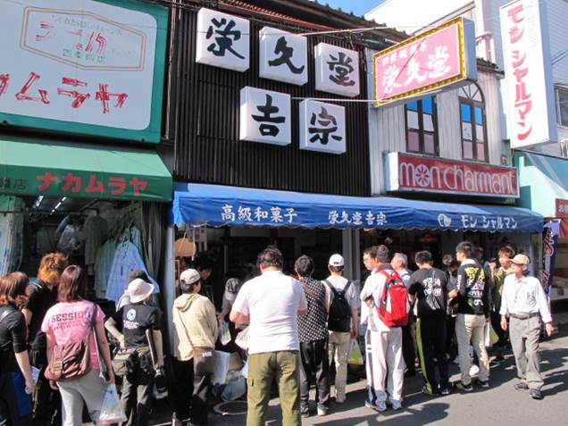
＜商店街を訪れているハイキング参加者＞

２ 連携のメリット
① 実施主体にとって
横見ゼミでは、当ハイキングが学生への教育、実践の場であり、大学の研究成果を社会に還元する場、地域貢献の場にもなっています。
学生は、机上のみではなく、実際にイベントを企画、運営していくことで、自らの企画に対して、観光ボランティア、市役所、商店街等の人からの意見や参加者の反応により、自分達の考えや想定が実際にはどうなのか、などを確認できます。ゼミ活動は３年間にわたることから、こうした実践の場を繰り返し体験できることが、社会的問題解決能力や企画力、様々な年齢の方との接し方や交渉の仕方など、様々な点をより深く学ぶことにつながっています。

② 商業集積にとって
学生が把握しているハイキング後の商店街での消費金額は少額にとどまっていますが、ハイキング参加者には市外在住者も多く、これまで、機会のなかった人々が商店街を訪れ、買物をすることは、売上の純増といえますし、商店街や各店舗、逸品の認知度が高まることで、後日の売上増加にもつながっています。
また、商店街側で予想外の商品等に学生が着目するなど、商店街では見出していなかった魅力を、学生が気付かせてくれます。
さらに、商店街活性化の企画について、学生の新鮮で斬新な案が期待されますし、学生らしい手書きの文字やイラストの描かれた商店街のチラシが、好評だったこともあります。また、若者の嗜好や考え方を学ぶ機会を得られることが、若者向け商品やサービスの展開などに役立っていますし、商店街マップの作成や情報発信などでは、学生の行動力を活かすことで、商店街は少ない負担で大きな成果をあげることもできています。

③ 連携先にとって
「ゆずりは」は、四條畷市の歴史や自然をより深く知ってもらうことを活動目的として、観光ボランティアガイドを実施しており、従来、「ゆずりは」で企画していたハイキング等では集まりにくかった若者、親子連れなど、より多くの人に対して、四條畷市の魅力を紹介できています。また、大学生との交流を通じて、新たな気づきを得たり、若者の考え方などを学ぶ機会にもなっています。
四條畷市の魅力発信を趣旨とした「四條畷市観光可視化戦略」に取り組んでいる四條畷市にとっても、市の動きと同じ方向での取組であり、大学の活動を支援するとともに、お互いに刺激を受けあっている関係にあります。

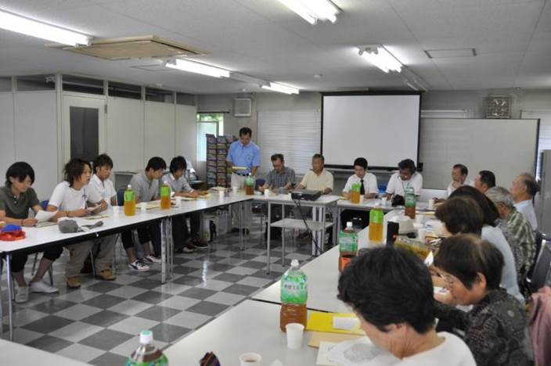 | 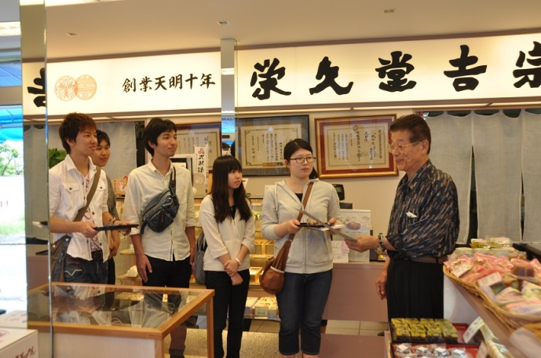
＜打合わせの様子＞

３ 連携における工夫・成功要因や課題、留意点
① 継続的な取組のなかで、改善を重ねている
ゼミ活動として３年間取り組んでいくことから、過去の体験やノウハウを引き継ぐこともできますし、学生一人ひとりが、計画を実行し、反省し、よりよい計画に作り直す（改善）というＰＤＣＡ（Ｐｌａｎ・Ｄｏ・Ｃｈｅｃｋ・Ａｃｔｉｏｎ）のサイクルを繰り返すことができます。このため、ハイキングの内容は、毎年度、より洗練されたものになっています。

② 他地域の企画・運営から、様々な情報を取り入れている
横見ゼミでは、他地域での活性化事業への取組や近畿日本鉄道布施駅との共同プロジェクトによるハイキング、商品のプロモーションなども行っており、こうした経験、ノウハウが四條畷市でのハイキングの企画に活かされています。

③ 学生と商店街等が、お互いの立場を尊重する
週１回のゼミ活動がベースの学生の動きは、必ずしもスピードのあるものではありませんし、学生のアイディアは意外なものに感じられることもありますが、商店街では、学生の教育の一環であることなど、学生の事情も理解した上で、学生の案を受け入れ、協力しています。例えば、学生の企画案への助言が大きな改善につながったこともありますが、助言を受け入れるのか、原案のままで実施するのかの最終的な判断は学生に委ねています。また、助言においても、学生の案を崩すようなことはせず、学生が選んだ店、商品も、そのまま受け入れています。
学生も、商店街の立場を考えた案を提示するよう留意しているなど、お互いに相手の立場を理解しつつ、取り組んでいます。

４ 今後の方向性
観光コンテンツとして魅力度の高いキラーコンテンツを見つけ出すことが観光振興での課題とのことで、それを商店街の活性化にも活かしていくことで、商店街での売上の増加が期待されます。
さらに、商店街と学生の提案を、あるいは、学生が商店街の助言をそのまま受け入れるのではなく、さらによりよい内容になるよう考えることで、お互いに高めあうことは永遠のテーマです。大学側では代替わりのなかで新たな視点を持つ学生の参加が、商店街側では学生の活動に刺激を受けた新たな販促事業の実施が、それぞれ見込まれるなど、今後の展開が楽しみな連携です。

＜大阪商業大学横見ゼミナール データ・資料集＞
http://ouc.daishodai.ac.jp/research/at_university/fieldworksemi/yokomi/yokomi_date.html
＜大阪商業大学横見ゼミナールツイッター＞
https://twitter.com/shodaisanpo
＜四條畷商店会フェイスブック＞
https://www.facebook.com/shijounawate
（取材時点：平成27年11月）

